

Негосударственное образовательное частное учреждение высшего образования «Московский институт психоанализа»

Факультет психологии

Лабораторные работы

по дисциплине: | «Практикум по психодиагностике»

Выполнил студент:
Иванов И.И.
Курс: 4
Группа: ПС5А16/11КП

Проверила:
Малахова Светлана Игоревна

Москва, 2022

1. Название методики - Тест структуры интеллекта Р. Амтхауэра
2. Автор - Р. Амтхауэр
3. Цель – оценка уровня и структуры интеллектуальных способностей людей.
4. Алина, 30 лет
5. Бланк ответов
Время на выполнение каждого субтеста
Субтест | Время, мин | Субтест | Время, мин
1 | 6,2 | 5 | 10,11
2 | 6,45 | 6 | 7,3
3 | 7,32 | 7 | 9,2
4 | 8,32 | 8 | 10,11
9 |  | 3 (запоминание)  6 (воспроизведение)

6. Обработка результатов
Используя ключ, каждое правильное решение оценивается в 1 балл. Обработка результатов субтеста 4 производится с помощью отдельной таблицы-ключа. Рассчитываем тестовый балл,заполняем таблицц
Таблица 2
Нормативный и тестовый балл респондента
 | I-ОС | II-ИЛ | III-ПА | IV-ОО | V-АР | VI-ОЗ | VII-ГС | VIII-ПВ | IX-3
ТБ | 118 | 107 | 94 | 120 | 106 | 89 | 112 | 108 | 109

Строим индивидуальный профиль.
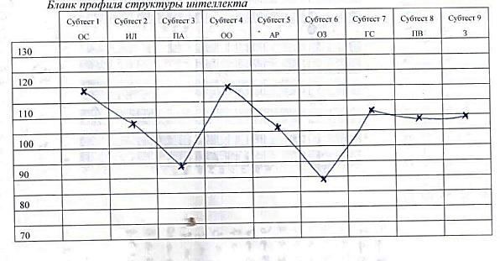
Рис 1. Бланк профиля структуры интеллекта

- Общий уровень интеллекта -127, уровень интеллекта достаточно высокий
- Интерпретация группы субтестов, близких по факторному принципу
Комплекс вербальных субтестов (1-4) - вербальное IQ= 110.
Уровень средний.
Комплекс математических субтестов (5,6), требующие развития способности оперировать математическими символами и числами. Математическое IQ=98. Уровень средний, что говорит об умении оперировать цифрами и числами.
Комплекс конструктивных субтестов (7,8), предполагающие развитые конструктивные (пространственные) способности теоретического и практического плана. IQ=60.
Нам представлено развитое наглядно – образное мышление испытуемой.
Комплекс теоретических (2,4) и практических планов способностей (1,3).
Теоретические способности (субтест 2 и 4), в сумме – 227 (по тестовым баллам). Практические способности в сумме – 212 баллов. Большим образом у испытуемой развиты теоретические способности.
- Интерпретация результативности по отдельным субтестам
Субтест ОС – «осведомленность» - 118
Уровень выше среднего, заинтересованность к изучению мира достаточно высокая
Субтест ИЛ – «исключение лишнего» - 107
Достаточно развиты аналитические способности, способности логически мыслить
Субтест ПА – «поиск аналогий» - 94
Результат средний
Субтест ОО – «определение общего» -120
Превалирует абстрактное мышление
Субтест З – «Запоминание» - 109
Мнемические техники могут применяться на достаточном уровне, запоминание дается достаточно легко
Субтест АР – «арифметический» - 106
Средний уровень, который говорит о способности к математическому мышлению
Субтест ОЗ – «определение закономерностей» - 89
Испытуемая достаточно плохо определяет закономерности
Субтест ГС – «геометрическое сложение» -112
Логика достаточно развита
Субтест ПВ – «пространственное воображение»-108
Хорошо развито наглядно – образное мышление
7. Выводы.
Заключение

По результатам теста можно сделать выводы:
Общий уровень интеллекта – IQ=106, выше среднего.
Превалирует математическое мышление и вербальный интеллект. Неплохо развито пространственное представление, плохо развита способность выстраивания закономерностей.

